Министерство науки и высшего образования Российской Федерации
Федеральное государственное автономное образовательное учреждение
высшего образования «Национальный исследовательский университет
«Московский институт электронной техники»
Кафедра «Информационная безопасность»

ДИСЦИПЛИНА
«Информационные технологии поиска информации»

ОТЧЕТ
по практическому занятию №6

«Патентный поиск в области защиты информации»

Выполнил студент учебной группы ИБ-31 Бройдо Г.Д.

Москва, 2026 г

СОДЕРЖАНИЕ
СОДЕРЖАНИЕ 2
ПРАКТИЧЕСКАЯ ЧАСТЬ 4
ВЫВОДЫ 8

ЦЕЛИ РАБОТЫ

1. Углубить и закрепить знания, полученные на лекциях и в ходе самостоятельной подготовки по вопросам патентного поиска в области защиты информации.
2. Привить навыки патентный поиска в области защиты информации.
3. Проверить эффективность и результативность самостоятельной работы студентов над учебным материалом.
4. Привить навыки оформления отчетов о проведении экспериментальных исследований.

Время на выполнение: 4 учебных часа (180 минут).

Учебная литература
- Ковалева, А. Н. Проведение патентного поиска : учебно-методическое пособие / А. Н. Ковалева. — Москва : РТУ МИРЭА, 2020. — 61 с. — Режим доступа: https://e.lanbook.com/book/163895
- Алексеев, Г. В. Основы защиты интеллектуальной собственности. Создание, коммерциализация, защита : учебное пособие / Г. В. Алексеев, А. Г. Леу. — 2-е изд., стер. — Санкт-Петербург : Лань, 2020. — 388 с.— Режим доступа: https://e.lanbook.com/book/129220
- Защита интеллектуальной собственности и патентоведение : учебное пособие / составитель М. В. Патшина. — Кемерово : КемГУ, 2022. — 132 с. — Режим доступа: https://e.lanbook.com/book/233375

ПРАКТИЧЕСКАЯ ЧАСТЬ

Для выполнения практического задания Вам необходимо зайти на сайт ФИПС (https://new.fips.ru/iiss/)
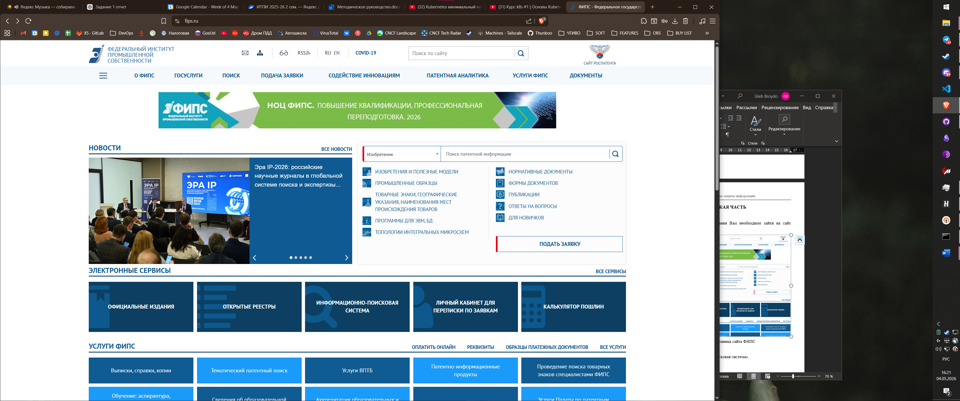
Рисунок 1 – Основная страница сайта ФИПС
- Навести курсор на кнопку «поиск».
- В всплывающем окне нажать «поисковая система».

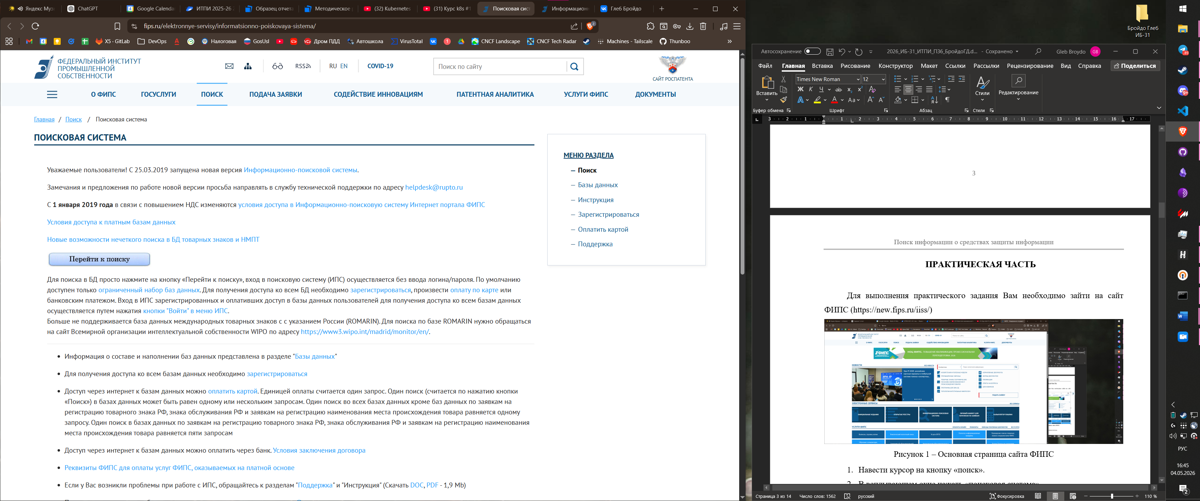
Рисунок 2 – Раздел поисковой системы
- Выбрать новую версию информационно-поисковой системы

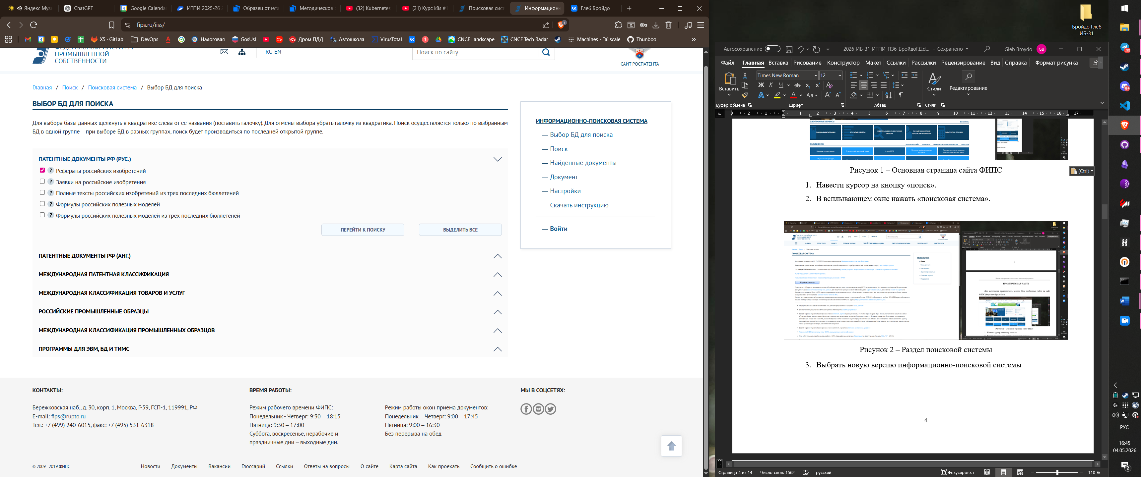
Рисунок 3 – Выбор БД для поиска
- Выбрать пункт «Рефераты Российских изобретений» и нажать кнопку «перейти к поиску»
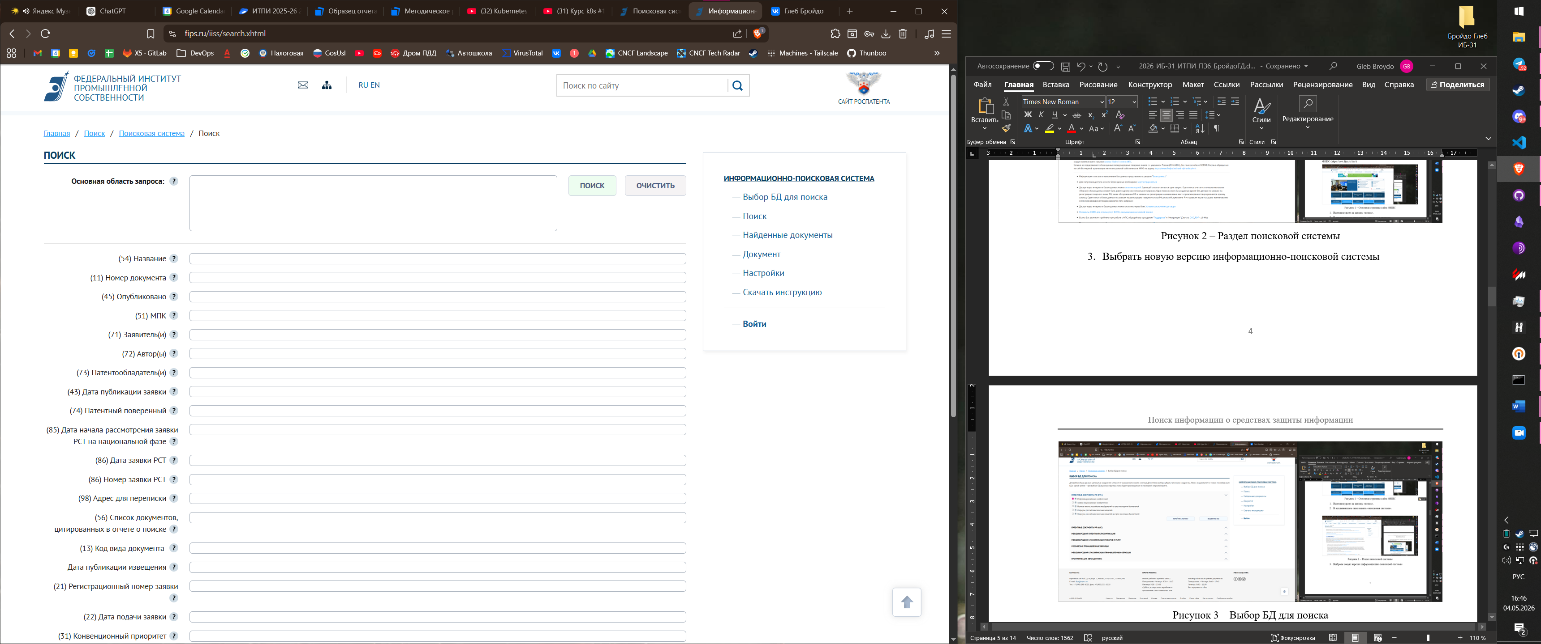
Рисунок 4 – Основная страница поиска
- В разделе основная область запроса написать «Защита информации» и нажать кнопку «Поиск»
- Найти и выписать в таблицу информацию о патентах
Таблица 1 – Описание патентов ИБ
№ | Название патента | Номер заявки | Дата начала отсчета срока действия патента | Авторы | Статус
1 | УСТРОЙСТВО ДИФФЕРЕНЦИАЛЬНО-ФАЗНОЙ ВЫСОКОЧАСТОТНОЙ ЗАЩИТЫ ЛИНИИ ЭЛЕКТРОПЕРЕДАЧИ С ДВУХСТОРОННИМ ПИТАНИЕМ И ДАЛЬНЕГО РЕЗЕРВИРОВАНИЯ РЕЛЕЙНЫХ ЗАЩИТ И КОММУТАЦИОННЫХ АППАРАТОВ ПОДСТАНЦИЙ, ПОДКЛЮЧЕННЫХ К ОТВЕТВЛЕНИЯМ | 2012138735/07 | 10.09.2012 | Кужеков Станислав Лукьянович (RU),  Кужеков Сергей Станиславович (RU),  Дегтярев Андрей Александрович (RU),  Куров Николай Николаевич (RU),  Ольшанский Григорий Григорьевич (RU),  Трясцин Артем Дмитриевич (RU) | Не действует
2 | УСТРОЙСТВО ЗАЩИТЫ КИНЕСКОПА | 4865817/09 | 20.08.1995 | Львов Аркадий Георгиевич [UA] | Не действует
3 | СПОСОБ АКТИВАЦИИ ТЕРМИНАЛА | 2008148818/08 | 07.05.2007 | КОЛОМ Франсуа (FR),  ЛАМБЕР Патрик (FR) | Не действует
4 | Устройство для защиты трехфазного электродвигателя от перегрузки и токов короткого замыкания в отходящих силовых цепях | 2024106956 | 18.03.2024 | Шушарин Антон Александрович (RU),  Мозговой Евгений Александрович (RU),  Полковников Антон Александрович (RU),  Сидоренко Владимир Юрьевич (RU) | Действует
5 | СПОСОБ И СИСТЕМА ДЛЯ АУТЕНТИФИКАЦИИ ЗАПРОСА ТРАНЗАКЦИИ ИЗ УСТРОЙСТВА | 2015109972 | 03.07.2013 | ЯНГ До-дзун (KR),  ПАРК Сун-еунг (KR),  СЕО Дзин-гоо (KR),  ДЗАНГ Соо-ин (KR) | Не действует

- Аналогичным способом (предварительно проставив все галочки во вкладке «патентные документы РФ» при выборе параметров в поиске) найти патенты преподавателей МИЭТ и заполнить таблицу
Таблица 2 – Описание патентов преподавателей МИЭТ
№ | Название патента | Номер заявки | Дата начала отсчета срока действия патента | Авторы | Статус
1 | УСТРОЙСТВО ЗАЩИТЫ АКУСТИЧЕСКОЙ ИНФОРМАЦИИ ОТ ВЫСОКОЧАСТОТНОГО ОБЛУЧЕНИЯ ПО РАДИОКАНАЛУ | 2023129862 | 17.11.2023 | Хорев Анатолий Анатольевич (RU),  Щербаков Виталий Алексеевич (RU) | Действует
2 | УСТРОЙСТВО ДЛЯ ОБНАРУЖЕНИЯ ФАКТА ПОПЫТКИ ПОЛУЧЕНИЯ НЕСАНКЦИОНИРОВАННОГО ДОСТУПА К РЕЧЕВОЙ ИНФОРМАЦИИ С ИСПОЛЬЗОВАНИЕМ ЛАЗЕРНЫХ АКУСТИЧЕСКИХ СИСТЕМ РАЗВЕДКИ | 2020126743 | 11.08.2020 | Беспалов Владимир Александрович (RU),  Хорев Анатолий Анатольевич (RU),  Щербаков Виталий Алексеевич (RU),  Лукманова Оксана Равилевна (RU),  Рекунков Иван Сергеевич (RU) | Действует
3 | СПОСОБ АКТИВНОЙ ЗАЩИТЫ АКУСТИЧЕСКОЙ ИНФОРМАЦИИ ОТ УТЕЧКИ ПО ТЕХНИЧЕСКИМ КАНАЛАМ С ИСПОЛЬЗОВАНИЕМ ЭНДОВИБРАТОРОВ | 2018146552 | 26.12.2018 | Хорев Анатолий Анатольевич (RU),  Щербаков Виталий Алексеевич (RU),  Панцыр Родион Яковлевич (RU) | Может прекратить своё действие
4 | УСТРОЙСТВО ДЛЯ ЗАЩИТЫ ОТ НЕСАНКЦИОНИРОВАННОГО ПРОСЛУШИВАНИЯ РАЗГОВОРОВ В ПОМЕЩЕНИИ | 2021108442 | 30.03.2021 | Хорев Анатолий Анатольевич (RU),  Лукманова Оксана Равилевна (RU),  Щербаков Виталий Алексеевич (RU) | Действует
5 | УСТРОЙСТВО КОНТРОЛЯ РАБОТОСПОСОБНОСТИ СИСТЕМ ПРОСТРАНСТВЕННОГО ЗАШУМЛЕНИЯ | 2023129864 | 17.11.2023 | Хорев Анатолий Анатольевич (RU),  Щербаков Виталий Алексеевич (RU),  Чернигин Кирилл Сергеевич (RU) | Действует
6 | Способ повышения достоверности обработки информации при ее защите от утечки по каналам побочных электромагнитных излучений и наводок | 2020137727 | 18.11.2020 | Любушкина Ирина Евгеньевна (RU),  Зверев Евгений Михайлович (RU),  Шарамок Александр Владимирович (RU),  Беспалов Владимир Александрович (RU),  Переверзев Алексей Леонидович (RU) | Действует
7 | СВЕТОПРОЗРАЧНАЯ ОГРАЖДАЮЩАЯ КОНСТРУКЦИЯ | 2022128840 | 08.11.2022 | Хорев Анатолий Анатольевич (RU),  Щербаков Виталий Алексеевич (RU) | Действует
8 | Измеритель состояния атмосферы | 2022102378 | 02.02.2022 | Переверзев Алексей Леонидович (RU),  Серов Андрей Николаевич (RU),  Панов Андрей Павлович (RU) | Может прекратить своё действие
9 | ГЕНЕРАТОР ВИБРОАКУСТИЧЕСКОЙ ПОМЕХИ | 2004100942 | 16.01.2004 | Хорев А.А. (RU),  Николаев А.В. (RU),  Омельченко Б.В. (RU) | Не действует
10 | УСТРОЙСТВО ДЛЯ ЗАЩИТЫ ОТ НЕСАНКЦИОНИРОВАННОГО ПРОСЛУШИВАНИЯ РАЗГОВОРОВ В ПОМЕЩЕНИИ | 2016147869 | 07.12.2016 | Хорев Анатолий Анатольевич (RU),  Щербаков Виталий Алексеевич (RU) | Может прекратить своё действие

- Аналогичным способом (предварительно проставив все галочки во вкладке «патентные документы РФ» при выборе параметров в поиске) найти патенты преподавателей с кафедры ИБ и заполнить таблицу
Таблица 3 – Описание патентов преподавателей кафедры ИБ
№ | Название патента | Номер заявки | Дата начала отсчета срока действия патента | Авторы | Статус
1 | УСТРОЙСТВО ЗАЩИТЫ АКУСТИЧЕСКОЙ ИНФОРМАЦИИ ОТ ВЫСОКОЧАСТОТНОГО ОБЛУЧЕНИЯ ПО РАДИОКАНАЛУ | 2023129862 | 17.11.2023 | Хорев Анатолий Анатольевич (RU),  Щербаков Виталий Алексеевич (RU) | Действует
2 | УСТРОЙСТВО ДЛЯ ОБНАРУЖЕНИЯ ФАКТА ПОПЫТКИ ПОЛУЧЕНИЯ НЕСАНКЦИОНИРОВАННОГО ДОСТУПА К РЕЧЕВОЙ ИНФОРМАЦИИ С ИСПОЛЬЗОВАНИЕМ ЛАЗЕРНЫХ АКУСТИЧЕСКИХ СИСТЕМ РАЗВЕДКИ | 2020126743 | 11.08.2020 | Беспалов Владимир Александрович (RU),  Хорев Анатолий Анатольевич (RU),  Щербаков Виталий Алексеевич (RU),  Лукманова Оксана Равилевна (RU),  Рекунков Иван Сергеевич (RU) | Действует
3 | УСТРОЙСТВО ДЛЯ ЗАЩИТЫ ОТ НЕСАНКЦИОНИРОВАННОГО ПРОСЛУШИВАНИЯ РАЗГОВОРОВ В ПОМЕЩЕНИИ | 2021108442 | 30.03.2021 | Хорев Анатолий Анатольевич (RU),  Лукманова Оксана Равилевна (RU),  Щербаков Виталий Алексеевич (RU) | Действует
4 | СПОСОБ АКТИВНОЙ ЗАЩИТЫ АКУСТИЧЕСКОЙ ИНФОРМАЦИИ ОТ УТЕЧКИ ПО ТЕХНИЧЕСКИМ КАНАЛАМ С ИСПОЛЬЗОВАНИЕМ ЭНДОВИБРАТОРОВ | 2018146552 | 26.12.2018 | Хорев Анатолий Анатольевич (RU),  Щербаков Виталий Алексеевич (RU),  Панцыр Родион Яковлевич (RU) | Может прекратить своё действие
5 | УСТРОЙСТВО КОНТРОЛЯ РАБОТОСПОСОБНОСТИ СИСТЕМ ПРОСТРАНСТВЕННОГО ЗАШУМЛЕНИЯ | 2023129864 | 17.11.2023 | Хорев Анатолий Анатольевич (RU),  Щербаков Виталий Алексеевич (RU),  Чернигин Кирилл Сергеевич (RU) | Действует
6 | СВЕТОПРОЗРАЧНАЯ ОГРАЖДАЮЩАЯ КОНСТРУКЦИЯ | 2022128840 | 08.11.2022 | Хорев Анатолий Анатольевич (RU),  Щербаков Виталий Алексеевич (RU) | Действует
7 | УСТРОЙСТВО ДЛЯ ЗАЩИТЫ ОТ НЕСАНКЦИОНИРОВАННОГО ПРОСЛУШИВАНИЯ РАЗГОВОРОВ В ПОМЕЩЕНИИ | 2016147869 | 07.12.2016 | Хорев Анатолий Анатольевич (RU),  Щербаков Виталий Алексеевич (RU) | Может прекратить своё действие
8 | УСТРОЙСТВО ДЛЯ ЗАЩИТЫ АВТОМАТИЗИРОВАННЫХ СИСТЕМ ОТ УТЕЧКИ ИНФОРМАЦИИ ПО КАНАЛАМ ПОБОЧНЫХ ЭЛЕКТРОМАГНИТНЫХ ИЗЛУЧЕНИЙ | 2017143569 | 13.12.2017 | Щербаков Виталий Алексеевич (RU),  Хорев Анатолий Анатольевич (RU) | Может прекратить своё действие
9 | УСТРОЙСТВО ДЛЯ ЗАЩИТЫ ОТ НЕСАНКЦИОНИРОВАННОГО АКУСТИЧЕСКОГО КОНТРОЛЯ | 2017114497 | 26.04.2017 | Хорев Анатолий Анатольевич (RU),  Щербаков Виталий Алексеевич (RU) | Не действует
10 | СПОСОБ ЛОКАЛИЗАЦИИ ТЕХНИЧЕСКИХ КАНАЛОВ УТЕЧКИ ИНФОРМАЦИИ, СОЗДАННЫХ РАДИОЗАКЛАДНЫМИ УСТРОЙСТВАМИ | 2022128841 | 08.11.2022 | Хорев Анатолий Анатольевич (RU),  Щербаков Виталий Алексеевич (RU),  Рекунков Иван Сергеевич (RU) | Действует

- Найти патенты под номерами документов 2752264, 2632219, 2725907 и заполнить таблицу
Таблица 4 – Описание патентов преподавателей кафедры ИБ
№ | Название патента | Номер документа | Дата начала отсчета срока действия патента | Авторы | Статус
1 | Устройство виброакустического зашумления помещения с возможностью контроля технического состояния | 2752264 | 03.02.2021 | Беспалов Владимир Александрович (RU),  Хорев Анатолий Анатольевич (RU),  Щербаков Виталий Алексеевич (RU) | может прекратить свое действие
2 | Способ активной радиомаскировки радиоэлектронных средств станциями активных помех и устройство для его реализации | 2632219 | 07.07.2016 | Антонов Юрий Петрович (RU),  Щербаков Виталий Алексеевич (RU),  Хорев Анатолий Анатольевич (RU) | не действует
3 | Устройство контроля работы генератора шума | 2725907 | 29.11.2019 | Хорев Анатолий Анатольевич (RU),  Щербаков Виталий Алексеевич (RU),  Чернигин Олег Сергеевич (RU) | действует

Выводы

В выводе по практическому занятию необходимо отразить следующее:
- Для чего создан патентный поиск?
Патентный поиск был создан для удобного поиска патентной информации. В целом, благодарю наличию патентного поиска любой человек может узнать, кто является автором той или иной технологии, её подробности и на каких правах её можно использовать.
В целом, его можно использовать для прогнозирования направлений развития той или иной отрасли посредством отслеживания последних патентов, а также для ориентации и «вдохновения» в конкурентной среде.
- Что было проделано в ходе второй части практического задания?
Бал произведён поиск патентов по различным запросам в поисковой системе ФИПС.
- Что было изучено в ходе практического задания?
Различные техники патентного поиска и некоторые реквизиты патента.

КОНТОЛЬНЫЕ ВОПРОСЫ
- В соответствии с каким ГОСТ проводятся патентные исследования?
ГОСТ Р15.001- 96 “Патентные исследования. Содержание и порядок проведения”.
- Перечислите виды поиска патентов.
Тематический, именной, нумерационный, поиск патентов-аналогов, поиск для выявления патентных прав.
- Дайте определение термину «Патентные исследования».
Патентные исследования – исследование технического уровня и тенденций развития объектов хозяйственной деятельности, их патентоспособности, патентной чистоты, конкурентоспособности (эффективности использования по назначению) на основе патентной и другой информации.
- Что необходимо для определения области поиска?
- сформулировать предмет поиска;
- выбрать источники информации;
- определить ретроспективу (глубину) поиска;
- определить страны, по которым следует проводить поиск;
- выбрать классификационные рубрики по МПК, Национальным классификаторам (НКИ), Универсальной десятичной классификации (УДК), Международной классификации промышленных образцов (МКПО), которые определяются исходя из формулировки предмета поиска.
- Исходя из чего определяют предмет поиска?
Предмет поиска определяют, исходя из конкретных задач патентных исследований, категории объекта (устройство, способ, вещество) с учетом его элементов, параметров, свойств и других характеристик предполагаемых исследований.
- В чем заключается сложность именного поиска?
Сложность поиска заключается в том, что не во всех странах издаются алфавитноименные указатели и трудно ориентироваться в фирменных указателях и торгово-экономических справочниках, а также в установлении связи между патентообладателями одного изобретения в разных странах или между автором изобретения и патентообладателем, характере переуступке патента.
- Какова глубина поиска при исследовании новизны разработок, относящихся к профилирующим направлениям деятельности организации и технических решений, намеченных к патентованию за границей?
При исследовании новизны разработок, относящихся к профилирующим направлениям деятельности организации и технических решений, намеченных к патентованию за границей, поиск, как правило, проводится на глубину 50 лет, предшествующих подаче заявки на изобретение; к непрофилирующим направлениям деятельности организации – на глубину не менее чем 20 лет, предшествующих подаче заявки.
- На каком ресурсе выполнялось практическое занятие?
Сайт ФИПС (https://new.fips.ru/iiss/)

